Төв аймгийн ИТХ-ын дэргэдэх Иргэний зөвлөлөөс Баянчандмань,Борнуур,Батсүмбэр сумдад ажилласан тухай тайлан
2017-12-06
Аймгийн Иргэдийн Төлөөлөгчдийн Хурлын Тэргүүлэгчдийн 64 дүгээр тогтоолын хэрэгжилтийг хангах,тухайн сум,орон нутгийн цагдаагийн ажилтны ажил,үйлчилгээний талаар иргэдээс санал асуулга авах,гэмт хэргээс урьдчилан сэргийлэх ажлыг зохицуулах Баянчандмань, Борнуур,Батсүмбэр сумдын зөвлөлийн үйл ажиллагаатай танилцах, харилцан туршлага солилцох, иргэний зөвлөлийн үйл ажиллагааг орон нутгийн иргэдэд танилцуулах, сурталчилах зорилгоор Иргэний зөвлөлийн дарга С.Сосормаа, Иргэний зөвлөлийн гишүүн Б.Нямхүү,жолооч Л.Энхбат нар ажиллалаа.
1.БАЯНЧАНДМАНЬ СУМ.-2017-12-06

Баянчандмань сумын засаг дарга Ц.Энхжаргал, ИТХ-ын дарга Х.Хасбаатар, Хууль эрх зүйн ажилтан О.Оюунчимэг, хэсгийн ахлагч Цагдаагийн хошууч С.Батсайхан нартай уулзан ГХУСАЗЗ-өөс хийсэн ажил, цаашид хийж гүйцэтгэх ажлын төлөвлөгөө, одоогийн гэмт хэрэг,эрүүгийн нөхцөл байдал болон гэмт хэргийн түвшин ямар хувьтай байгаа талаар ярилцан холбогдох бичиг баримттай танилцсан. Төв аймгийн 27 сумаас хүн ам хамгийн их, улсын чанартай төв зам дагуу байрласан учир зам тээврийн осол,орон байрны хулгай ихэнх хувийг эзэлж байна.ГХУСАЗЗ нь тус суманд 5 дэд бүтэц ажилладаг. Аймгийн цагдаагийн байгууллага,багийн иргэдтэйгээ хамтран олон төрлийн ажил зохион байгуулсан.Мөн хууль сурталчлах ажлыг иргэдийн дунд сайн зохион байгуулснаар гэмт хэргийн бууралт 27 хувиар буурсан үзүүлэлттэй гарч байна.Зам тээврийн осол,эрүүгийн гэмт хэрэг,орон байрны хулгайн хэргийг хэсгийн ахлагч өөрийн биеэр шалгадаг учир ажлын ачаалал ихтэй,нэг хүн 5 хүний ажил хийдэг.3-5 хоногт хэргийг шалгаж,аймаг руу долоо хоногт 4 удаа прокурорын газар хэргийг шилжүүлэхээр явах шаардлага гардаг.Гэмт хэргүүдээс орон байрны хулгай ихэнх хувийг нь эзэлж байна.(Ялангуяа зуслангийн байруудыг тонох асуудал их гарч байна).
Сумын ард иргэдээс 33 өргөдөл гомдол хүлээн авснаас:
- 7- хэрэгт эрүүгийн хэрэг үүсгэн шүүхээр шийдвэрлэсэн
- 5-хэргийг харьяаллын дагуу мөрдөн байцаах тасагт шилжүүлсэн
- 21 хэргийг гэмт хэргийн бүрэлдэхүүнгүй гэж үзээд татгалзсан байна.
Тус сумын ИТХ-ын дарга болон ГХУСАЗЗ-ын бүрэлдэхүүн,цагдаагийн хэсгийн ахлагч нар хамтран сумын хэмжээнд хэрэг зөрчил гарч болзошгүй 9 цэгт камер байршуулан хяналт тавин ажилласнаар гэмт хэргийн гаралт харьцангуй багассан байна.Мөн Баянчандмань суман дахь замын цагдаагийн хэсгийн ахлах зохицуулагч Цагдаагийн ахмад Г.Мягмархишиг,дэслэгч Х.Мөнх-Эрдэнэ, хэсгийн ахлагч Цагдаагийн хошууч С.Батсайхан нартай уулзан,хяналтын байртай танилцсан.Тус хэсэгт 7 цагдаагийн албан хаагч албан үүрэг гүйцэтгэдэгээс цагдаагийн офицер 4, цагдаагийн ахлагч 3 нэг орон тоо дутуу ажиллаж байна.Үүнээс 1 албан хаагч өөрийн эзэмшлийн байранд, 2 албан хаагч нь кубонд,5 албан хаагч түрээсийн байранд тус тус амьдарч байна.7 гэр бүлээс 4 гэр бүл ажилтай,3 гэр бүл ажлын байргүй байна.2017 оны 12 дугаар сарын 1-ны байдлаар 120 гаруй зам тээврийн осол гарсан.Энэ нь урьд оныхоос 60 хувиар буурсан үзүүлэлттэй байна.Замын хөдөлгөөний зөрчлийн торгуулийн мөнгөнөөс тодорхой хэмжээний мөнгийг замын хөдөлгөөний аюулгүй байдлыг хангах хэсэгт бичиг хэрэг болон тоног төхөөрөмж авахад зарцуулах хэрэгтэй байгааг санал болгож байлаа.Мөн авто замын ажиллагаанд өөрсдийн тээврийн хэрэгслээр үүрэг гүйцэтгэдэг.Сумын засаг дарга унаатай болгох тал дээр шийдэж өгнө гэсэн.
Мөн сумын удирдлага болон хэсгийн төлөөлөгч,замын цагдаагийн хэсгийн ахлах зохицуулагч, ард иргэдэд Аймгийн ИТХ-ын даргын баталсан удирдамжийн зорилго,чиглэл болон иргэний зөвлөлийн ажлын чиг үүргийн талаар танилцуулж, иргэдээс хэсгийн төлөөлөгч,хэсгийн цагдаа, замын цагдаагийн албан хаагч нар ажил үүргээ хэрхэн гүйцэтгэж байгаа болон хууль сурталчлах талаар ямар ажил зохион байгуулж байгаа талаар сэтгэл ханамжийн судалгаа авч ажиллалаа.
ДҮГНЭЛТ:
- Баянчандмань сумын удирдлага болон хэсгийн төлөөлөгчдийн хэлж ярьж байгаа зүйлүүд амьдрал дээр төдийлөн ард иргэдэд хүрдэггүй,хэсгийн төлөөлөгчийн ажлын тайланг ард иргэдэд сонсгодоггүй асуудал судалгаанаас харагдаж байгаа ба иргэдтэй уулзахад ярьж байна.
- Хууль сурталчлах болон ард иргэдэд таниулан ойлгуулах асуудал дутуу дулимаг явагддаг.
- Цагдаагийн албан хаагчид ард иргэдийн санал гомдлыг цаг тухайд нь шийдэж өгдөггүй юм байна.
- Танил тал ихтэй мөнгөтэй хүнд хууль үйлчлэхгүй,цагдаагийн албан хаагчид шаардлага тавихгүй байна.
Баянчандмань сумын цагдаагийн хэсэг 9 цэгт камер ажиллаж буй байдал
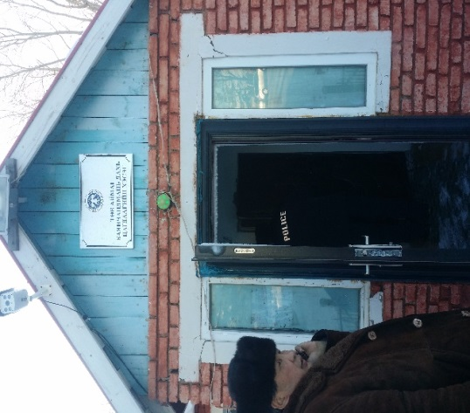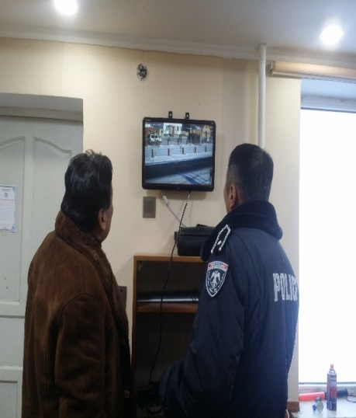
хэсгийн ахлагч Цагдаагийн хошууч С.Батсайхан Сумын удирдлагууд
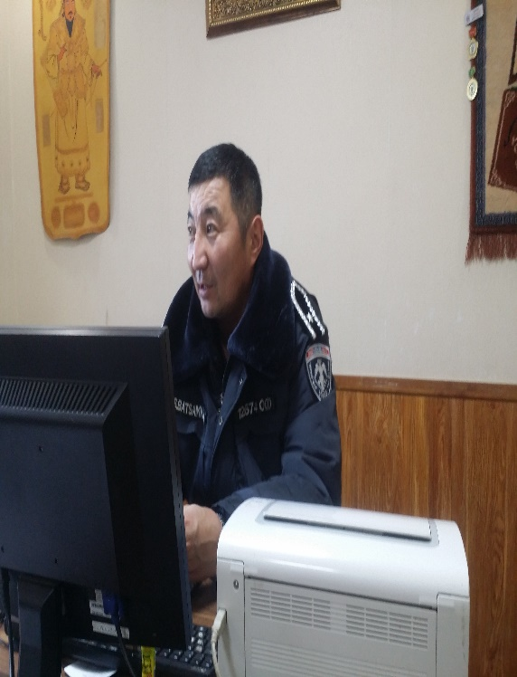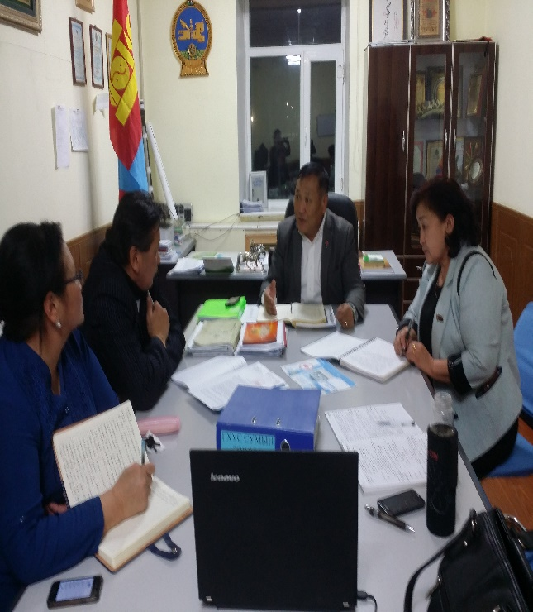
Сумын удирдлагуудтай Иргэдээс судалгаа авч буй байдал
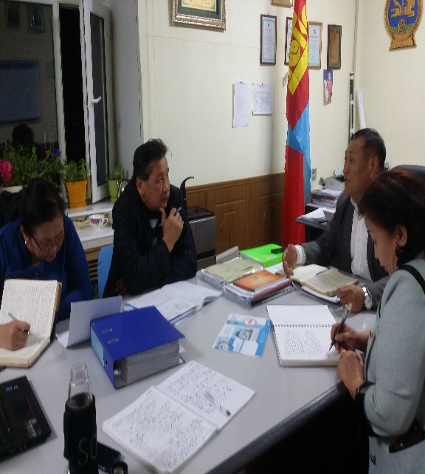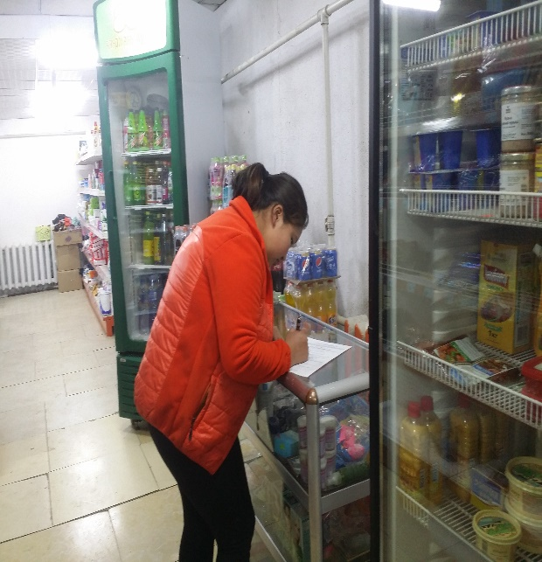
Замын цагдаагийн хэсгийн ахлах зохицуулагч
Замын цагдаагийн хяналтын байр Цагдаагийн ахмад Г.Мягмархишиг
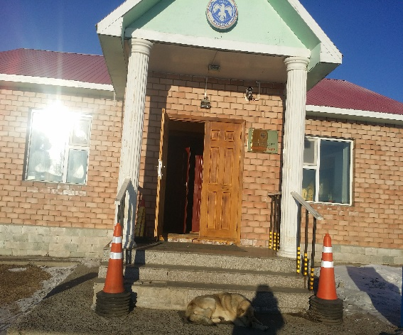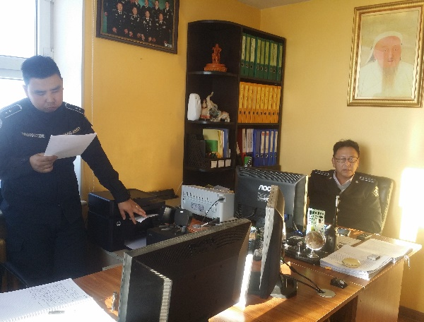

Өөрсдийн унаагаар ажил үүргээ гүйцэтгэж
Хяналтын байр буй байдал
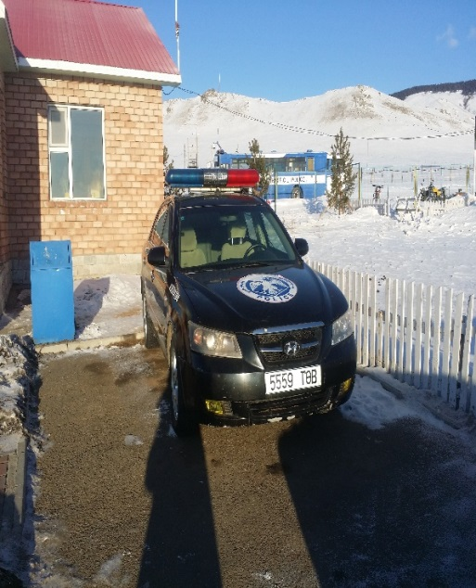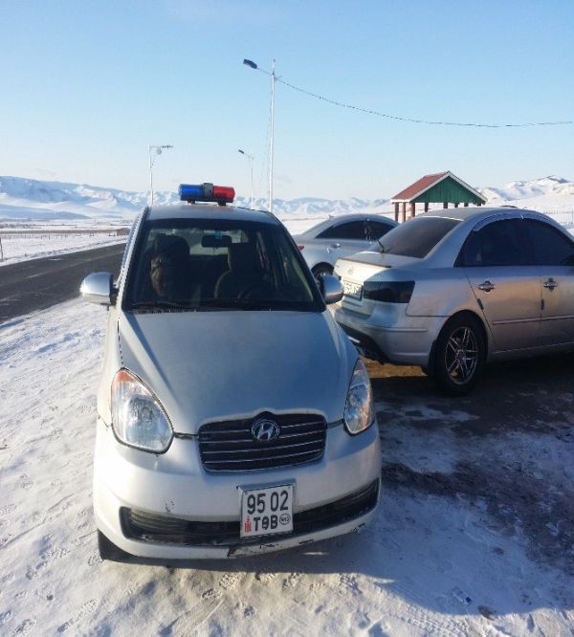
Замын цагдаагийн хэсгийн зохицуулагч
Цагдаагийн дэслэгч Х.Мөнх-Эрдэнэ
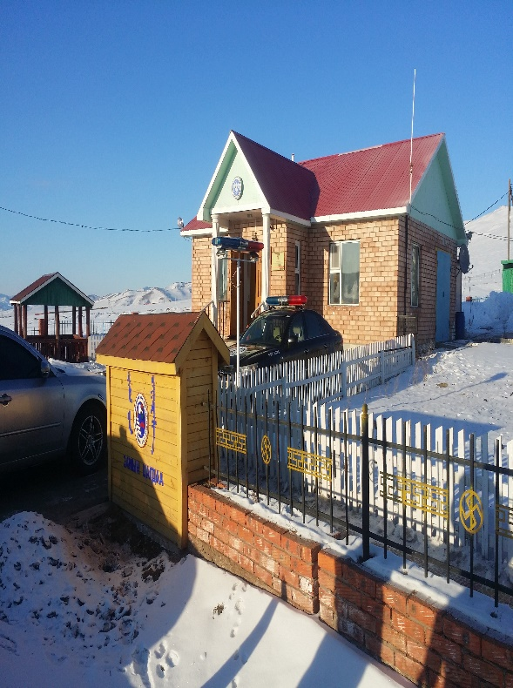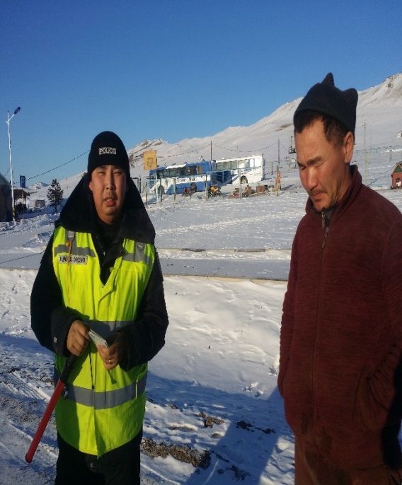

2.БОРНУУР СУМ-2017-12-06-07

Борнуур сумын засаг дарга Б.Ууганбаяртай Аймгийн ИТХ-ын даргын баталсан ажлын удирдамжийг танилцуулан Иргэний зөвлөлийн ажлын чиг үүргийг танилцуулан сумын хэсгийн төлөөлөгч,хэсгийн хэв журмын цагдаагийн албан хаагч нар ажил үүргээ хэрхэн гүйцэтгэж байгаа талаар засаг даргын санал бодлыг сонссон. Борнуур сумын хэсгийн төлөөлөгч цагдаагийн дэслэгч Амартүвшин,цагдаагийн ахлах ахлагч Мөнгөнхүү нар нь 2017 оны 11 дүгээр сард тус суманд томилогдон ирээд 1 сар гаруй үүргээ гүйцэтгэж байна.Ер нь залуу боловсон хүчин томилогдон ирсэн явдалд сумын засаг дарга хамтран ажиллахад маш таатай байгаагаа илэрхийлсэн.Цагдаагийн албан хаагчдыг дэмжиж ажиллах бодолтой байгаагаа сумын засаг дарга хэлж байсан.Хэсгийн төлөөлөгчийн ажлын байр нэгдсэн халаалтад орсон.Халаалт болон байрны мөнгийг сумын тамгын газраас шийдвэрлэдэг тул хэсгийн төлөөлөгч болон хэсгийн хэв журмын цагдаа ажил үүргээ гүйцэтгэхэд ажлын байр болон орон сууцаар хангагдсан.Дутагдах зүйлгүй байна.Олон улсын төв зам дагуух 46 км замын хэсгийг хариуцан ажилладаг.Сумын ГХУСАЗЗ-өөс 5 чиглэлийн уриалга гарган 4 багийн дарга болон ард иргэдтэй ажлаа төлөвлөн ажиллаж байна.Хэсгийн төлөөлөгч,хэв журмын цагдаа нарт ажил үүргээ гүйцэтгэхэд нь зориулж “Драггер” багажийг 1,6 сая төгрөгөөр авч өгсөн.Мөн машины шатахууны асуудлыг сар болгон нормоор нь олгодог.Одоогоор зам тээврийн зөрчлийн мөнгийг өөрийн сумын санд оруулах зорилгоор торгуулийн машин авч өгөх шаардлагатай байна.Тус сумын эрүүгийн нөхцөл байдал урьд оныхтой харьцуулахад харьцангуй буурсан үзүүлэлттэй байна.Ард иргэдээс 12 өргөдөл гомдол хүлээн авч:
- 1-хэрэгт эрүүгийн хэрэг үүсгэсэн
- 1-хулгайн хэрэгт эзэн холбогдогчийг тогтоосон
- 1-танхайн хэргийг шүүхээр шийдвэрлүүлсэн
- 9- хэргийг гэмт хэргийн бүрэлдэхүүнгүй гэж үзээд татгалзсан байна.
Сар бүрийн 4 дэх долоо хоногийн “Баасан” гаригт шинээр гарсан хууль болон түүний хэрэгжилтийг ард иргэдэд сурталчлах ажиллагааг тогтмол явуулдаг.Хууль эрх зүйн ажилтан Сарангэрэл хариуцдаг. Авто тээврийн болон малын хулгай бусад хэргүүдээс давуу байдалтай гардаг.Үүнийг багасгахын тулд засаг дарга болон багийн засаг дарга нартай байнга хамтран ажиллаж байна.Тус суманд ажлын байр хомс учир ажилгүй иргэд их байгаагаас архидан согтуурах явдал ихээхэн гардаг.Хэсгийн төлөөлөгч,хэв журмын цагдаа нарыг дуудлагаар ажлаар явсан болон сургалтанд сууж байх тохиолдолд олон нийтийн цагдаагийн ажилтан ажиллуулах зайлшгүй шаардлага гарч байна.Цаашид сум орон нутагт гарч байгаа гэмт хэргүүдийн гаралтыг багасгах,таслан зогсооход ашиглах үүднээс сумын нутаг дэвсгэрийн хэрэг зөрчил гарч магадгүй гэсэн гол гол цэгүүдийг камержуулах болон гэрэлтүүлгийн асуудлыг нэн түрүүнд шийдвэрлэх ажлыг сумын удирдах ажилтнуудтай ярилцан зохион байгуулах ажлыг эхлүүлэн ажиллаж байна гэж сумын ИТХ-ын дарга Г.Бат-Очиртой уулзаж ярилцлаа. Сумын иргэдээс хэсгийн төлөөлөгч, хэсгийн цагдаа, замын цагдаагийн албан хаагч нар ажил үүргээ хэрхэн гүйцэтгэж байгаа болон хууль сурталчлах талаар ямар ажил зохион байгуулж байгаа талаар сэтгэл ханамжийн судалгаа авч ажиллалаа.
ДҮГНЭЛТ:
- Сумын захиргааны байранд “Иргэний танхим”-д иргэдэд үйлчилж байгаа сумын удирдлагын гаргасан тогтоол,шийдвэр,шинээр гарсан хуулиудын гарын авлага,мэдээ мэдээллийн зүйлүүд дутагдалтай байлаа.
- Хэсгийн төлөөлөгчийг ажлын машинтай болгох,дуудлага хүлээн авах байнгын утастай болгох
- Зөрчлийн тухай хууль болон гэр бүлийн хүчирхийлэлтэй тэмцэх тухай хуулиуд,бусад хууль тогтоомжийг ард иргэдэд таниулах,сурталчлах,хэлэлцүүлэг явуулах асуудал хоцрогдож байна.
- Сумын төвд гэмт хэрэг гарч болзошгүй газруудыг камержуулах,түүнчлэн гэрэлтүүлгийн асуудлыг нэмэгдүүлэх шаардлагатай байна.
- Малчдад, төрийн байгууллагын албан хаагчдад ГХУСАЗЗ-өөс зохион байгуулах ажлыг эрчимжүүлэх
Хэсгийн төлөөлөгч цагдаагийн дэслэгч
Засаг дарга Б.Ууганбаяр Амартүвшин
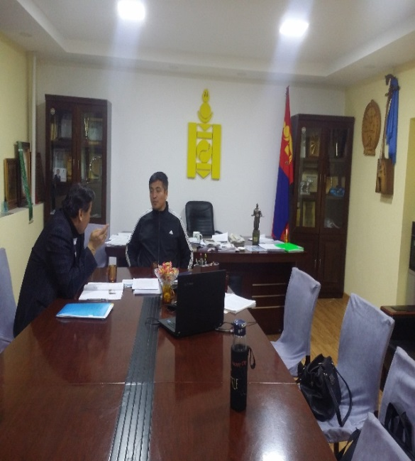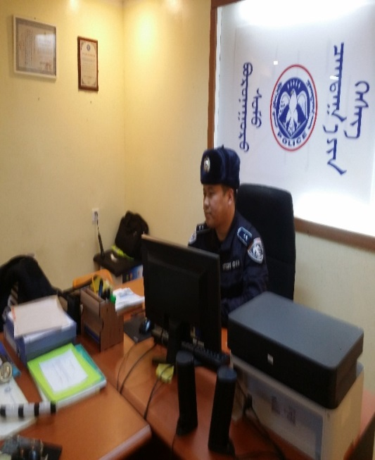

Хэсгийн төлөөлөгчийн ажлын байр
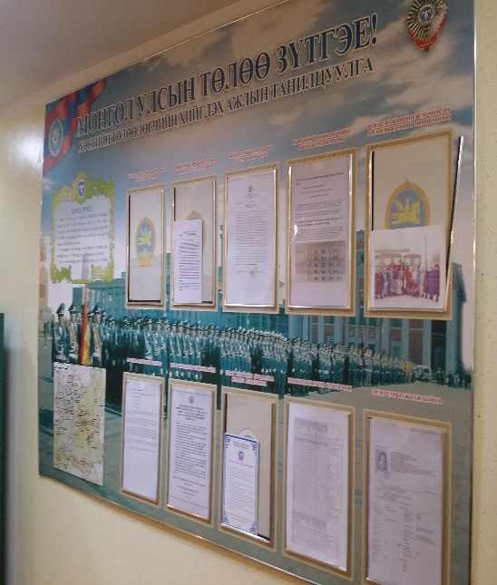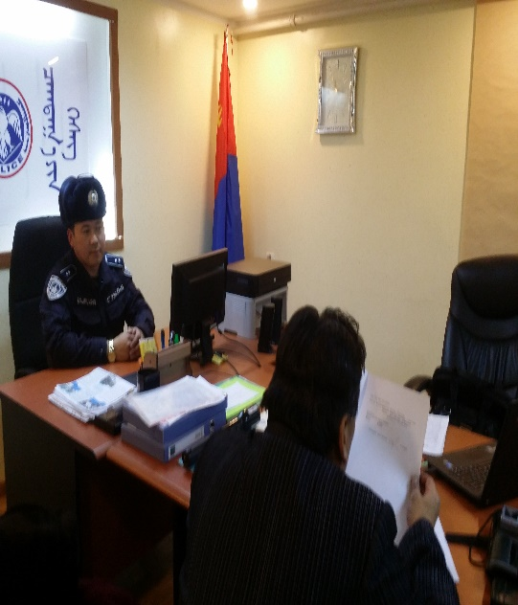

ИТХ-ын дарга Г.Бат-Очир ГХУСАЗЗ-өөс гаргасан 5 уриалга
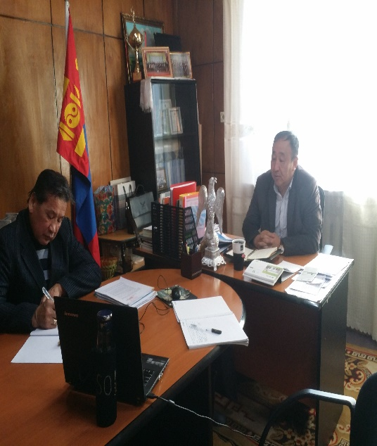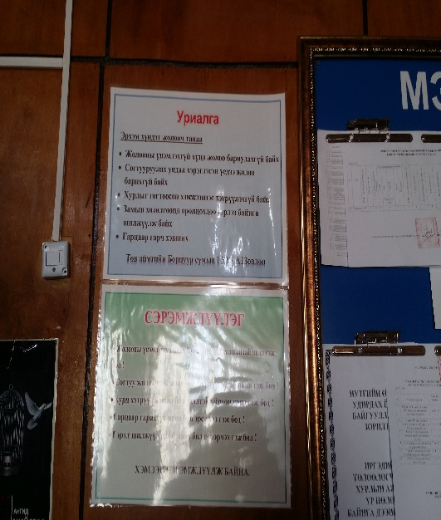
Хууль эрх зүйн ажилтан С.Сарангэрэл
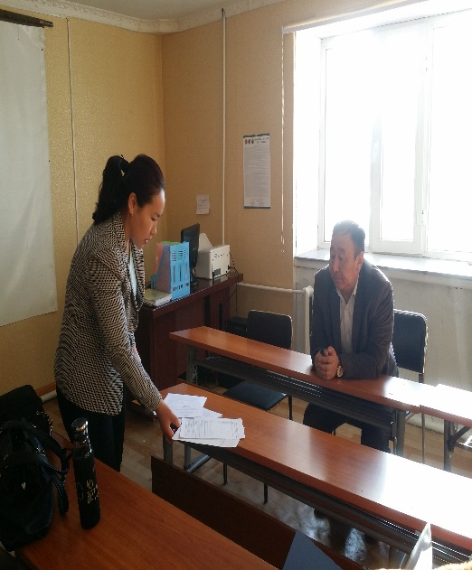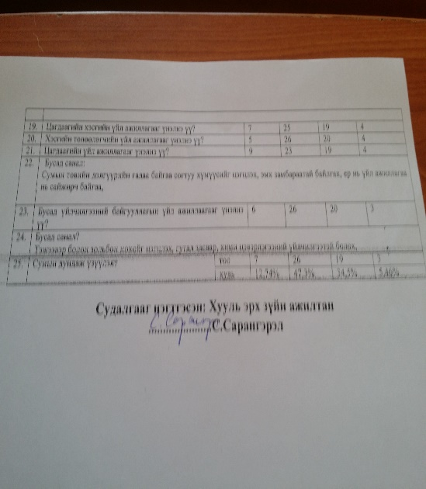
ГХУСАЗЗ-өөс хийсэн ажлууд Иргэдээс авсан судалгаа
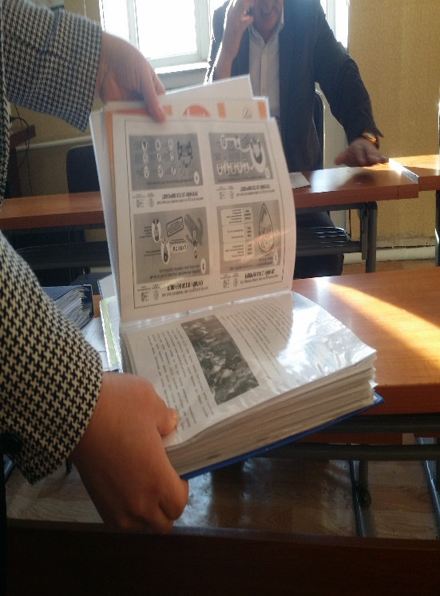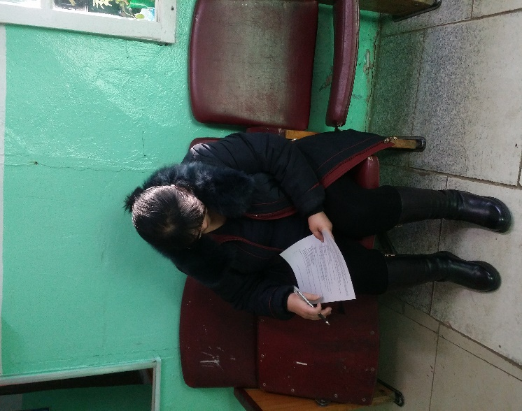
3.БАТСҮМБЭР СУМ-2017-12-08


Батсүмбэр сумын Засаг дарга Д.Ганболд малын хяналтын тооллогоор явсан учир сумын ИТХ-ын дарга М.Бат-Эрдэнэтэй уулзан Аймгийн ИТХ-ын даргын баталсан ажлын удирдамжийг танилцуулан Иргэний зөвлөлийн ажлын чиг үүргийг танилцуулан сумын хэсгийн төлөөлөгч,хэсгийн хэв журмын цагдаагийн албан хаагч нар ажил үүргээ хэрхэн гүйцэтгэж байгаа талаар санал бодлыг сонссон.ГХУСАЗЗ-ийн даргын хувьд хэсгийн төлөөлөгч ахлах дэслэгч Наранбаатар болон бусад албан хаагчидтай хамтран ажил төрлөө явуулж байна.ГХУСАЗЗ-ийн ажлын төлөвлөгөөг баталж,дэд зөвлөлүүдэд хуваарилан тус тусын үүрэгт ажлаа хийж байна.Малын хулгайтай тэмцэх дэд зөвлөлийн ажил төдийлэн сайн явагдахгүй байна.Ажил сайжруулах албан тоот өгсөн боловч одоогоор хийж гүйцэтгэсэн ажлын тайлангаа ирүүлээгүй байна. ГХУСАЗЗ-ийн тайланг авч хэлэлцэх хуралд хэсгийн төлөөлөгч ахлах дэслэгч Наранбаатар оролцоогүй учир одоо хүртэл тайлангийн хурал хийгдээгүй хойшлогдож байна. Хэсгийн төлөөлөгч ахлах дэслэгч Наранбаатар нь Баянчандмань суманд ажиллаж байна.Сургуулийн өмнөх болон сургуулийн насны хүүхдүүдийн дунд замын хөдөлгөөний аюулгүй байдлын талаар шат дараалсан сургалтыг явуулан сурталчилсан.Хэсгийн төлөөлөгч болон хэв журмын цагдаагийн ажлын байр болон амьдрах орчинтой танилцах явцад замын цагдаагийн зохицуулагч цагдаагийн ахмад Халиунтай ажил байдлын талаар ярилцсан.Тус суманд ирээд 2 жил ажиллаж байна.2016 онд замын хөдөлгөөний 17 хэрэг бүртгэгдсэн.Өнөөдрийн байдлаар 2 зөрчил илэрсэн нь урьд оныхтой харьцуулахад буурсан үзүүлэлттэй байна.Батсүмбэр суманд хэсгийн төлөөлөгч ахлах дэслэгч Наранбаатар,хэв журмын цагдаа ахлагч Цэндбаяр,замын цагдаагийн зохицуулагч цагдаагийн ахмад Халиун гэсэн 3 хүний бүрэлдэхүүнтэй үүрэг гүйцэтгэж байна.Одоогоор албан ажилд техник хэрэгсэл байхгүй,автомашин засвартай.Энэ талаар сумын засаг даргад албан тоот гарган нэхэмжлэл өгсөн.2017 оны 10 дугаар сарын 1-ний байдлаар ард иргэдээс 90 өргөдөл гомдол хүлээн авснаас:
- 47-хэрэгт эрүүгийн хэрэг үүсгэн шүүхэд шилжүүлсэн
- 10- хэргийг харьяаллын дагуу мөрдөн байцаах тасагт шилжүүлсэн
- 33- хэрэгт эрүү үүсгэхээс татгалзсан шийдвэр гаргасан.
443 иргэнийг 29,5 сая төгрөгөөр торгосон.
15 иргэнийг шүүхээр баривчлуулсан.
17 иргэний тээврийн хэрэгсэл жолоодох эрхийг нь хассан.
Малын хулгайн 19 хэрэг бүртгэгдсэнээс эзэн холбогдогч нь тогтоогдоогүй 5 хэрэг байна.Зам тээврийн ослын талаар багуудын өдөрлөг дээр нь ард иргэдэд сайн танилцуулж сурталчилж байгаа учир зам тээврийн осол харьцангуй бага гарч байна.
ДҮГНЭЛТ:
- Сумын ард иргэдэд ГХУСАЗЗ-өөс гэмт хэргээс хэрхэн урьдчилан сэргийлэх талаар яриа таниулга болон мэдээ мэдээллээр тогтмол байнга тасралтгүй явуулдаг байх
- Замын хөдөлгөөний осол гэмтлээс сэргийлэх үүднээс сумын замын хөдөлгөөний тэмдэг тэмдэглэгээг сайжруулан нэмэгдүүлэх хэрэгтэй байна.
- Суманд хэрэг зөрчил гарч болзошгүй газруудыг камержуулан байнга хяналтад байлгах хэрэгтэй байна.
- Хэсгийн төлөөлөгч болон хэв журмын цагдаа,замын цагдаагийн зохицуулагч нарын хувийн соёл,хүнтэй харьцах харилцаандаа онцгой анхаарах хэрэгтэй байна.
- Улиралд 1-ээс доошгүй удаа иргэд,албан байгууллагын ажилчдад хэсгийн төлөөлөгчийн хийсэн ажлын талаар тайлагнаж байх шаардлагатай байна.
Замын цагдаагийн зохицуулагч
цагдаагийн ахмад Халиун Батсүмбэр сумын Цагдаагийн хэсэг
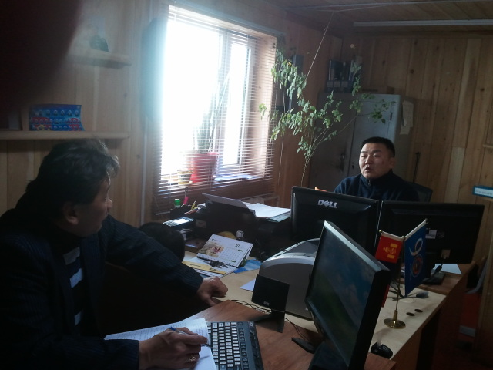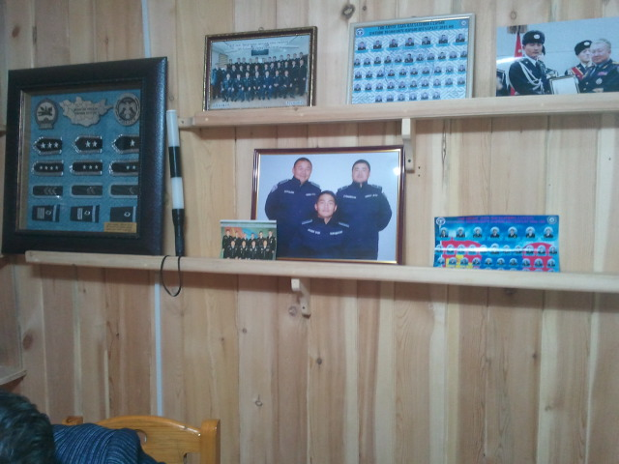
Батсүмбэр сумын Цагдаагийн хэсэг
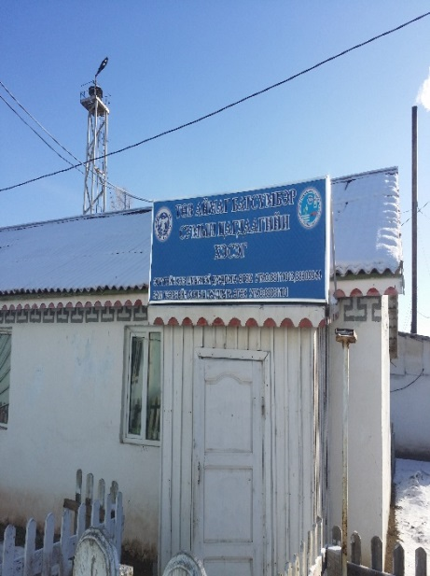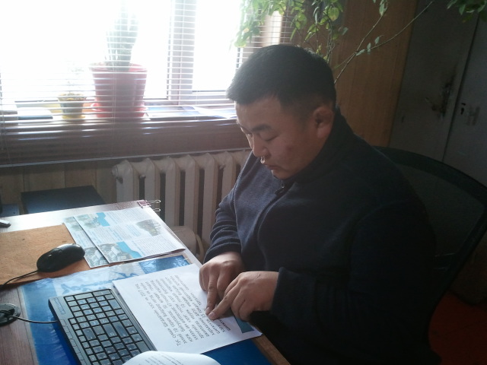
Өөрсдийн хөрөнгөөр тохижуулсан
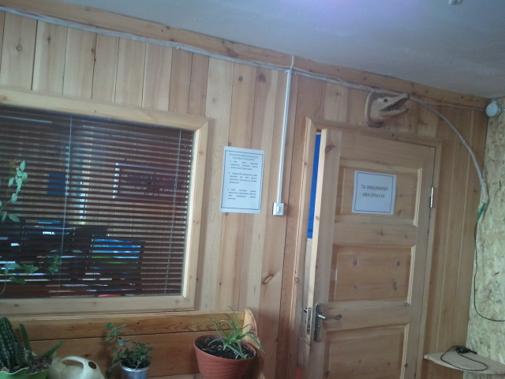
Орон байрны нөхцөл маш хангалтгүй хүйтэн
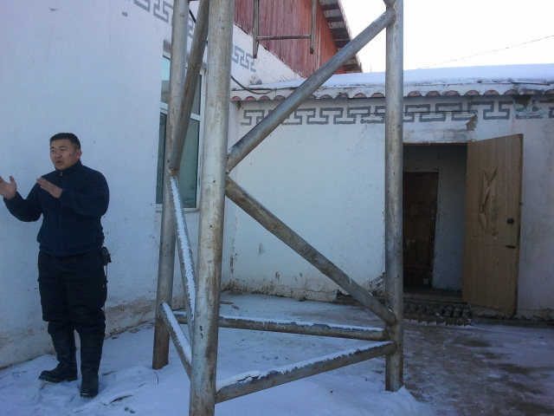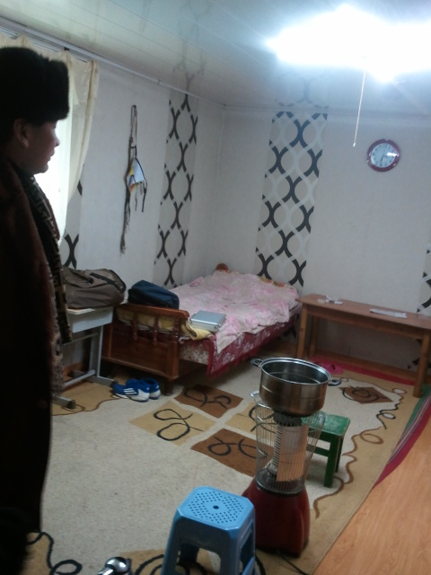

Хэсгийн төлөөлөгчийн амьдарч ИТХ-ын дарга М.Бат-Эрдэнэ
буй байр
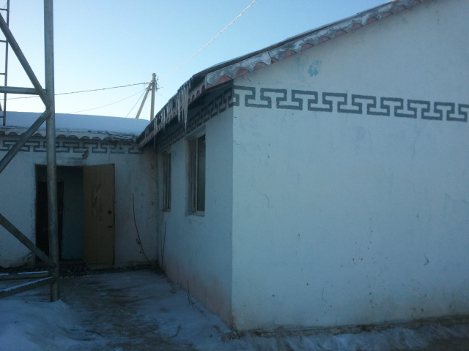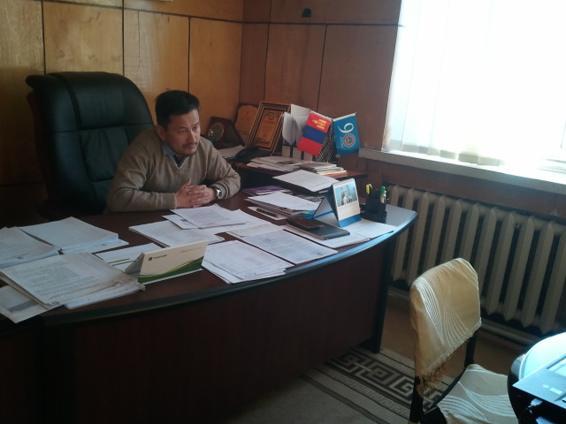

ТАЙЛАН БИЧСЭН: ИРГЭНИЙ ЗӨВЛӨЛИЙН ГИШҮҮД
Баянчандмань,Борнуур,Батсүмбэр сумдын Цагдаагийн ажилтны үйл ажиллагааны
талаарх иргэдийн нэгдсэн үнэлгээ.

2017-12-06

Иргэний зөвлөлөөс тухайн сум орон нутгийн цагдаагийн байгууллагын үйл ажиллагаа, ажил үйлчилгээний талаарх иргэдээс авсан судалгааг нэгтгэн, саналаа хуваалцлаа.

1.Нас,хүйсийн судалгаа

2. Боловсролын судалгаа

Судалгааны нэгтгэл:А. ОРОН НУТГИЙН ЦАГДААГИЙН БАЙГУУЛЛАГЫН ҮЙЛ АЖИЛЛАГАА, АЖИЛ ҮЙЛЧИЛГЭЭНИЙ ТАЛААРХ ҮНЭЛГЭЭ

1. Энэ жил та сум, багийнхаа цагдаагийн байгууллагад ямар тусламж үйлчилгээ авахаар хандсан бэ?

- Иргэдийн амар тайван, аюулгүй байдлын талаарх мэдээлэл авсан байдал

- Цагдаагийн байгууллагын туслалцаа, ажил үйлчилгээ хир зэрэг хүрч байна вэ?

- Цагдаагийн байгууллагын үйлчилгээ авахад бэрхшээл учирдаг бол ямар байдлаар илэрсэн бэ?

Б. ОРОН НУТАГ ХАРИУЦСАН ЦАГДААГИЙН АЖИЛТАНЫ ТАЛААРХ ИРГЭДИЙН ҮНЭЛГЭЭ

- Цагдаагийн ажилтаны харилцааны соёлыг та хэрхэн үнэлж байна вэ?

- Сум багийн цагдаагийн ажилтан тантай харилцахдаа зан харьцааны ямар байдлыг илүүтэй илэрхийлж байна вэ?

3.Цагдаагийн ажилтан, албан хаагчид хууль бус үйлдэлд зөв бодит шаардлага тавьж чаддаг уу?

4. Цаашид сум, багийнхаа цагдаагийн үйл ажиллагааг сайжруулахын тулд ТАНЫ САНАЛ:

БАЯНЧАНДМАНЬ:
- Цагдаагийн ажилчид танил талынхаа хүмүүст шаардлага тавьдаггүй
- Иргэдийн санал гомдлыг цаг тухайд нь шийдэж өгч байх
- Хүнд сурталтай, цагтаа ирдэггүй их хүлээлгэдэг
- Танил талтай,мөнгөтэй хүнд үйлчлэхгүй байна.
БОРНУУР
- Өгсөн өргөдөл гомдлын талаар хугацаанд нь хариу мэдэгдэж байх
- Зөрчлийн хуулийн талаар өрх бүрт хүрч танилцуулах
- Хөдөө орон нутагт малчидтайгаа хүрч ажиллах хэрэгтэй
БАТСҮМБЭР
- Харилцааны соёл муутай
- Хэрэг зөрчлийг хэрхэн шийдсэн талаар хариу мэдэгддэггүй
- Улиралд 1-ээс доошгүй удаа албан байгууллага,иргэдэд ажлаа тайлагнаж байх хэрэгтэй байна.
- Ард иргэдэд хууль сурталчлах болон мэдээ мэдээллийг тогтмол хийж байх
- Замын хөдөлгөөний тэмдэг тэмдэглэгээг сайжруулах
- Цагдаа нарын хувийн соёл,хүнтэй харьцах харьцаандаа онцгой анхаарах хэрэгтэй байна.

Төв аймгийн Зуунмод сумын “Нацагдорж” 5 дугаар багийн Цагдаагийн ажилтны үйл ажиллагааны талаарх иргэдийн нэгдсэн үнэлгээ.

2017-12-01

Иргэний зөвлөлөөс тухайн сум орон нутгийн цагдаагийн байгууллагын үйл ажиллагаа, ажил үйлчилгээний талаарх иргэдээс авсан судалгааг нэгтгэн, саналаа хуваалцлаа.
1.Нас,хүйсийн судалгаа

2. Боловсролын судалгаа

Судалгааны нэгтгэл:А. ОРОН НУТГИЙН ЦАГДААГИЙН БАЙГУУЛЛАГЫН ҮЙЛ АЖИЛЛАГАА, АЖИЛ ҮЙЛЧИЛГЭЭНИЙ ТАЛААРХ ҮНЭЛГЭЭ

1. Энэ жил та сум, багийнхаа цагдаагийн байгууллагад ямар тусламж үйлчилгээ авахаар хандсан бэ?

2.Иргэдийн амар тайван, аюулгүй байдлын талаарх мэдээлэл авсан байдал

3.Цагдаагийн байгууллагын туслалцаа, ажил үйлчилгээ хир зэрэг хүрч байна вэ?

4.Цагдаагийн байгууллагын үйлчилгээ авахад бэрхшээл учирдаг бол ямар байдлаар илэрсэн бэ?

Б. ОРОН НУТАГ ХАРИУЦСАН ЦАГДААГИЙН АЖИЛТАНЫ ТАЛААРХ ИРГЭДИЙН ҮНЭЛГЭЭ

1.Цагдаагийн ажилтаны харилцааны соёлыг та хэрхэн үнэлж байна вэ?

2.Сум багийн цагдаагийн ажилтан тантай харилцахдаа зан харьцааны ямар байдлыг илүүтэй илэрхийлж байна вэ?

3.Цагдаагийн ажилтан, албан хаагчид хууль бус үйлдэлд зөв бодит шаардлага тавьж чаддаг уу?

4.Цаашид сум, багийнхаа цагдаагийн үйл ажиллагааг сайжруулахын тулд ТАНЫ САНАЛ:

- 5 дугаар баг дээр согтууруулах ундааны холбогдолтой хэрүүл тэмцэл хулгай их гардаг.
- Багийн цагдаа тогтвор суурьшилтай ажилладаггүй,байнгын цагдаатай байх шаардлагатай байна.
- Олон нийтийн цагдаа шаардлагатай байна.Учир нь манай баг дээр хэсгийн төлөөлөгч тогтвор суурьшилтай ажилладаггүй.Тэгээд ч байсан ч ажлаа хийдэггүй.Ард иргэдэд хууль сурталчлах асуудал дутагдалтай муу явагдаж байна.
- 24 цагаас хойш архи зардаг дэлгүүрүүдийг хааж үйлчилгээг зогсоох хэрэгтэй байна.Манай баг дээр согтууруулах ундаагаар үйлчилдэг дэлгүүрүүд их байна.Үүнийг журамлах шаардлагатай байна.
- Хэсгийн төлөөлөгчийн тайланг нэг ч сонсож байгаагүй,хууль сурталчлах ажил огт явагддаггүй.
- Тус баг дээр архидалт байнга гардаг.Ялангуяа 3,5 дугаар гудамжаар орой үдэш согтуу хүмүүс их байдаг.Эргүүл тогтмол ажиллуулах хэрэгтэй байна.Цагдаад дуудлага өгөхөд маш удаан ирдэг.Үүнийг сайжруулах хэргтэй байна.

Аймгийн Цагдаагийн газраас “Архидан согтуурахтай тэмцэх” тухай хууль тогтоомж,хөтөлбөр,захирамжийн хэрэгжилтийг хангах талаар аймгийн
хэмжээнд авч хэрэгжүүлсэн арга хэмжээ,үр дүнгийн талаарх
шалгалт (үнэлгээ) хийсэн дүн
2017.11.21
Аймгийн мэргэжлийн хяналтын газар,аймгийн стандарт хэмжил зүйн газар,цагдаагийн байгууллагын хамтарсан “Аттестачлал”-ыг согтууруулах ундаагаар үйлчилгээ эрхэлдэг аж ахуйн нэгж байгууллагуудад явуулсан.Нийт 392 байгууллага,144 дэлгүүр аж ахуйн нэгж 70-аас дээш оноо авч тэнцсэн байна.46 аж ахуйн нэгж байгууллага тэнцээгүй.202 байгууллага хамрагдаагүй байна.
Аттестачлалд хамрагдаагүй болон тэнцээгүй байгууллагуудад шаардах хуудас хүргүүлэн дахин явуулах болсон.Аттестачлал явуулсан үр дүн муу байна.Учир нь аттестачлалаар тэнцэхгүй аж ахуйн нэгж байгууллагууд одоо хүртэл үйл ажиллагаагаа явуулсаар байна.Согтуугаар үйлдэгдсэн гэмт хэрэг 40,9%-иар буурсан.Үүний үр дүн нь гэмт хэрэг болохоос нь өмнө зөрчлийн түвшинд нь байгаатай холбоотой юм. 2017 оны 10 дугаар сарын 25-наас 11 дүгээр сарын 18 хүртэл аймгийн 26 сумаар явж 2500 гаруй иргэдэд “Цагдаагийн байгууллагын үйл ажиллагааны талаар мэдээлэл сурталчилгаа хийн “эзэн холбогдогч” нь тогтоогдоогүй 34 хэргийг нөхөн илрүүлсэн байна.Согтууруулах ундаагаар үйлчилж байгаа дэлгүүрүүдийн үйл ажиллагааг шалган зөрчилтэй байсан 14 дэлгүүрийг илрүүлж аймгийн холбогдох байгууллагуудад хүргэсэн байна.Эрүүгийн хууль,Зөрчлийн тухай хуультай холбогдуулан ард иргэдэд гэмт хэргээс урьдчилан сэргийлэх ажлыг зохицуулах зөвлөл,”Монгол туургатан” театр-аас хамтран “Архидан согтуурах”,”Гэр бүлийн хүчирхийлэл”-тэй тэмцэх хууль,”Хулгай”,”Зам тээврийн осол” гэсэн сэдвүүдээр “видео шторк” хийж байна.
САНАЛ:
- Зөрчил гаргасан дэлгүүрүүдийг хаалгах санал холбогдох газруудад явуулсан боловч одоо хүртэл шийдэж өгөөгүй байна.Үүнийг шийдвэрлүүлэх
- Одоо ажиллаж байгаа камерууд чанарын шаардлага хангахгүй байгаа учир дахин чанартай камер суурилуулах
- Гэмт хэргээс урьдчилан сэргийлэх ажилд ард иргэдийг татан оролцуулах гэхээр урамшууллын асуудал хүндрэлтэй байна.
- Архидан согтуурахтай тэмцэх аймгийн хөтөлбөр батлагдаагүй байна.

ТАЙЛАН БИЧСЭН: ИРГЭНИЙ ЗӨВЛӨЛИЙН ГИШҮҮД

Төв аймгийн Иргэний Зөвлөлөөс Цагдаагийн албан хаагчийн сургалтын төлөвлөгөө,
хөтөлбөртэй танилцан, түүний хэрэгжилтэд шалгалт хийсэн танилцуулга
2017.11.21
Төв аймгийн ИТХ-ын дэргэдэх ажлын алба,Цагдаагийн байгууллагын дүрэмд заасан журмыг үндэслэн цагдаагийн байгууллагын үйл ажиллагаанд дэмжлэг үзүүлэх, хяналт тавих үүрэг бүхий ажлын хүрээнд Төв аймгийн Цагдаагийн байгууллагын төлөвлөлт,зохион байгуулалт хариуцсан ахлах мэргэжилтэн,Цагдаагийн ахмад Х.Цэндсүрэнтэй уулзан, сургалтын төлөвлөгөө,хөтөлбөртэй танилцан мэдээлэл авлаа.2017-2018 оны хичээлийн жилийн ерөнхий арга хэмжээний төлөвлөгөөний дагуу 2017-2018 оны хичээлийн жилийн нээлтийн ажиллагаа 10 дугаар сарын 1-нээс 5 удаагийн сургалт явагдаж 99 албан хаагч хамрагдсан байна.Цагдаагийн албан хаагчдад долоо хоногт 1 удаа:
- Цагдаагийн албан хаагчийн ёс зүйн болон сахилгын дүрэм
- “Уран зохицуулагч”-I замын хөдөлгөөний аюулгүй байдлын дүрэм
- Хойшлуулашгүй ажиллагаа
- Хүний эрх
- Амилуулах суурь тусламж
- Гэмт хэргийн шинжтэй мэдээ мэдээлэл
- ХДХВ-ийн сайн дурын зөвлөгөө,шинжилгээ хийлгүүлэх зэрэг сэдвүүдээр 1,1 цагаар нийт 9 цагийн хичээл орсон байна.
Цагдаагийн газрын сургалтын нэгдсэн төвөөс зохион байгуулж байгаа мэргэшүүлэх сургалтад 36 цагдаагийн албан хаагч,төлбөртэй сургалтанд 4 албан хаагч сургалтанд суусан.Гэмт хэрэгтэй тэмцэхэд орчин үеийн камерыг ашиглаж байна.(”Дрон”-1)”
Гадны байгууллагуудаас мэргэжлийн хүмүүсээр сургалт явуулах шаардлагатай ч төсөв санхүүгийн байдлаас шалтгаалан сургалт явагдахгүй тохиолдол үүсдэг.

ЦААШИД АНХААРАХ ЗҮЙЛ :
- Хөдөө орон нутагт ажиллаж байгаа цагдаагийн алба хаагчдын сургалтын хугацааг ойртуулах ( Улиралд 1 удаа цугларалтаар сургалт зохион байгуулдаг.)
- Орон нутагт ажилладаг албан хаагчдыг Цагдаагийн Ерөнхий Газраас зохион явуулдаг сургалтанд өргөн хүрээтэй оролцуулах
- Дадлага хийх сургалтын төвтэй болох

ТОВЧ ТАЙЛАН БИЧСЭН:
ИРГЭНИЙ ЗӨВЛӨЛИЙН ГИШҮҮН ....................................... Б.Нямхүү

